- 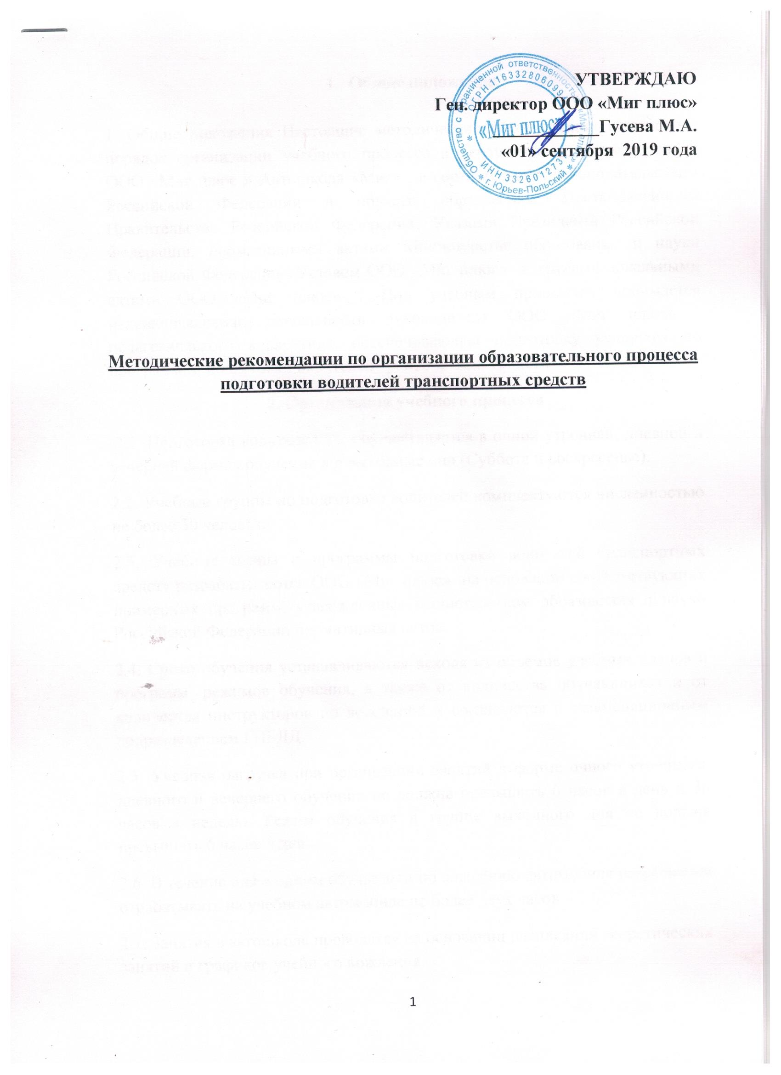
- Общие положения

1. Общие положения Настоящие методические рекомендации регулируют порядок организации учебного процесса в структурных подразделениях ООО «Миг плюс » Автошкола «Миг» , в соответствии с законодательством Российской Федерации в области образования, Постановлениями Правительства Российской Федерации, Указами Президента Российской Федерации, нормативными актами Министерства образования и науки Российской Федерации, Уставом ООО «Миг плюс» и другими локальными актами ООО «Миг плюс» . Под учебным процессом понимается целенаправленная деятельность руководителя ООО «Миг плюс» , педагогического коллектива, обеспечивающая подготовку учащихся по программам подготовки водителей транспортных средств.
2. Организация учебного процесса
2.1. Подготовка водителей ТС осуществляется в очной утренней, дневной и вечерней формах обучения и в выходные дни (Суббота и воскресенье).
2.2. Учебные группы по подготовке водителей комплектуются численностью не более 30 человек.
2.3. Учебные планы и программы подготовки водителей транспортных средств разрабатываются ООО «Миг плюс» на основании соответствующих примерных программ, утверждённых министерством образования и науки Российской Федерации нормативных актов.
2.4. Сроки обучения устанавливаются исходя из объемов учебных планов и программ, режимов обучения, а также от количества обучающихся и от количества инструкторов по вождению и согласуются с экзаменационным подразделением ГИБДД.
2.5. Учебная нагрузка при организации занятий в форме очного утреннего, дневного и вечернего обучения не должна превышать 6 часов в день и 30 часов в неделю. Режим обучения в группе выходного дня не должна превышать 6 часов в день.
2.6. В течение дня с одним обучаемым по вождению автомобиля разрешается отрабатывать на учебном автомобиле не более двух часов
2.7. Занятия в автошколе проводятся на основании расписаний теоретических занятий и графиков учебного вождения.
2.8. Основными формами обучения являются теоретические, практические и контрольные занятия.
2.9. Продолжительность учебного часа теоретических занятий - 45 минут, а практических занятий по вождению автомобиля - 60 минут, включая время на постановку задач, подведение итогов, оформление документации и смену обучаемых. Допускается проведение теоретических занятий в течение 90 минут без перерыва.
2.10. Теоретические занятия проводятся преподавателем, практические занятия по вождению автомобиля проводятся мастером производственного обучения вождению индивидуально с каждым обучаемым. Занятия по оказанию первой помощи пострадавшим в дорожно-транспортном происшествии водителя проводятся медицинским работником.
2.11. Теоретические и практические занятия проводятся в специально оборудованных классе в составе учебной группы с целью изучения нового материала.
2.12. Занятия по практическому вождению проводятся индивидуально с каждым обучаемым на автодроме и учебных маршрутах, утвержденных директором ООО «Миг плюс».
2.13. К практическому вождению, связанному с выездом на дороги общего пользования, допускаются лица, имеющие достаточные навыки первоначального управления транспортным средством (на автодроме) и прошедшие соответствующую проверку знаний Правил дорожного движения.
2.14. В случае, если обучающийся показал неудовлетворительные знания или имеет недостаточные первоначальные навыки управления транспортным средством, ему назначается дополнительное обучение после соответствующей дополнительной оплаты.
2.15. Автошкола имеет право уведомить обучающегося о нецелесообразности дальнейшего обучения вследствие его индивидуальных особенностей, делающих невозможным или педагогически нецелесообразным дальнейшее обучение.
3. Контроль учебного процесса
3.1. Контроль учебного процесса в автошколе имеет целью установить: соответствие организации и порядка проведения учебного процесса требованиям законодательства Российской Федерации в области образования, и других нормативных актов, регламентирующих деятельность автошколы; степень реализации учебных планов автошколы и программ; теоретический и методический уровень проведения занятий; уровень материально-технического обеспечения учебных занятий и состояние учебно-материальной базы; состояние дисциплины на занятиях, выполнение Устава и Правил внутреннего распорядка ООО «Миг плюс».
3.2. Контроль должен быть целенаправленным, систематическим, объективным, действенным и охватывать все стороны учебного процесса. Он должен выявлять положительный опыт и недостатки в учебной и методической работе, сочетаться с оказанием практической помощи учащимся, педагогическим работникам, обеспечивая в конечном итоге повышение качества учебного процесса.
3.3. Контроль обучения в автошколе проводится: преподавателями, мастерами и руководителем ( выполнения графиков вождений, расписания занятий, журналов теоретической подготовки, тематических планов и индивидуальных планов преподавателей).
3.4. Педагогический контроль в автошколе осуществляется Директором ООО «Миг плюс».
3.5. Контроль образовательного процесса проводится в соответствии с планами автошколы и графиками.
3.6. Лица, контролирующие учебные занятия, обязаны входить в аудиторию вместе с преподавателем и присутствовать на занятиях до их окончания. В ходе занятия им не разрешается вмешиваться в работу преподавателя или делать ему замечаний.
3.7. По окончании контрольного посещения (но не позднее следующего дня) проверяющий проводит разбор занятия с участием преподавателя, анализирует положительные и отрицательные стороны в организации и методике проведения занятия, дает рекомендации и предложения по устранению выявленных недостатков. Результаты педагогического контроля анализируются и обсуждаются директором.

4. Контроль успеваемости и качества подготовки учащихся.
4.1. Контроль успеваемости и качества подготовки учащихся проводится с целью получения необходимой информации о выполнении ими учебного плана, установления качества усвоения учебного материала, степени достижения поставленной цели обучения.
4.2. Контроль успеваемости учащихся делится на промежуточную аттестацию и квалификационный экзамен.
4.3. Формы контроля определяет преподаватель с учетом контингента обучающихся, содержания учебного материала и используемых образовательных технологий.
4.4. Промежуточная аттестация по завершению отдельных теоретических этапов обучения проводится путем написания письменных контрольных работ, тестирования обучающихся и оцениваются по пятибалльной системе. («5» – 0 ошибок, «4» - 1 ошибка, «3» - 2 ошибки, «2» - 3 и более ошибок).
4.5. Контроль по завершению отдельных практических этапов обучения проводится путем практических контрольных занятий в соответствии с учебно-тематическим планом учащихся и оценивается в соответствии с прилагаемым Перечнем "Ошибок и нарушений" применяемых на экзаменах в ГИБДД, по пятибалльной шкале. (3 и более ошибок - «НЕ СДАЛ», менее 3 или полное отсутствие ошибок «СДАЛ»).
4.6. Периодичность промежуточной аттестации по теоретическому и практическому обучению проводится поэтапно, после прохождения соответствующих блоков пройденных тем, и разрабатывается преподавателями для каждой обучающейся группы в индивидуальном порядке.
4.7. Квалификационный экзамен проводится у учащихся, прошедших полный курс обучения в рамках учебной программы подготовки водителей, сдавшие текущие зачеты и экзамены по дисциплинам, изучаемым в рамках учебной программы.
4.8. Квалификационный экзамен (комплексный экзамен по предметам) проводится аттестационной комиссией, состав которой формируется и утверждается приказом генерального директора ООО «Миг плюс» .
4.9. Аттестационную комиссию возглавляет председатель, обеспечивающий единство требований, предъявляемых к выпускникам. Аттестационная комиссия формируется из преподавателей и мастеров производственного обучения данного образовательного учреждения или организации, а также к проведению квалификационного экзамена привлекаются представители работодателей, их объединений.
4.10. Результаты квалификационного экзамена оформляются в виде протокола, подписанного председателем и членами аттестационной комиссии и завизированного печатью образовательного учреждения.
4.11. Итоговая аттестация по завершении теоретического обучения проводится путем написания экзаменационных билетов и оцениваются по пятибалльной системе. («5» – 0 ошибок, «4» - 1 ошибка, «3» - 2 ошибки, «2» - 3 и более ошибок ). Для квалификационного экзамена (комплексного экзамена по предметам) обучающийся сдает экзамен по решению 40 экзаменационных вопросов (2 билета).
5 Экзамен считается сданным, если учащийся правильно ответил на 38 вопросов из 40 каждого билета. Допускается по одной ошибке в каждом билете.
4.12. Квалификационный экзамен по завершении практического обучения проводится в соответствии с Методикой проведения квалификационных экзаменов на получение права на управление транспортными средствами и оценивается в соответствии с прилагаемым Перечнем "Ошибок и нарушений" применяемых на экзаменах в ГИБДД, по пятибалльной шкале. (5 и более ошибок - «НЕ СДАЛ», менее 5 или полное отсутствие ошибок «СДАЛ»). По результатам квалификационного экзамена выдается свидетельство о профессии водителя, или принимается решение о переводе или отчислении.
5. Требования к квалификации преподавателей по предметам.
5.1. Преподаватель по предметам: «Основы законодательства в сфере дорожного движения»; «Основы управления транспортными средствами»; «Организация и выполнение грузовых перевозок автомобильным транспортом»; «Организация и выполнение пассажирских перевозок автомобильным транспортом»; «Психофизиологические основы деятельности водителя» должен иметь:
профильное высшее или среднее профессиональное образование, или не профильное высшее или среднее профессиональное образование, а так же дополнительное профессиональное образование советующее преподаваемому предмету ;
действительное водительское удостоверение на право управления транспортным средством соответствующей категории.
5.2. Преподаватель по предмету: «Устройство и техническое обслуживание транспортных средств категории «В» как объектов управления» должен иметь: профильное высшее или среднее профессиональное образование, или не профильное высшее или среднее профессиональное образование, а так же дополнительное профессиональное образование советующее преподаваемому предмету ;
5.3. Преподаватель по предмету: «Первая помощь при дорожно-транспортном происшествии» должен иметь: высшее или среднее профессиональное образование медицинского или не профильное высшее или среднее профессиональное образование, а так же дополнительное профессиональное образование советующее преподаваемому предмету;.
6. Требования к квалификации мастера производственного обучения.
6.1. Мастер производственного обучения должен иметь:
профильное высшее или среднее профессиональное образование, или не профильное высшее или среднее профессиональное образование, а так же дополнительное профессиональное образование советующее преподаваемому предмету;
документ на право управления транспортным средством соответствующей категории;
документ на право обучения вождению транспортным средством соответствующей категории;
непрерывный стаж управления транспортным средством соответствующей категории не менее 3 лет.
6.2. Преподаватели и мастера производственного обучения должны проходить повышение квалификации не реже 1 раза в 3 лет.

7. Квалификационные требования к преподавателям.
Преподаватель должен:
-планировать, организовывать и осуществлять деятельность по теоретическому и практическому обучению;
- анализировать занятия, принимать решения по коррекции целей, методов и средств обучения; оценивать результаты обучения посредством проведения контрольных занятий, зачетов и экзаменов;
- участвовать в разработке рабочей программы, учебных планов, задач, тестов; использовать современные учебники и учебно-методические пособия;
- обеспечить соблюдения правил пожарной безопасности и охраны труда.
8. Квалификационные требования к мастерам производственного обучения.
Мастер производственного обучения должен:
- планировать, организовывать и осуществлять деятельность по теоретическому и практическому обучению;
- проводить занятия по практическому обучению вождению на тренажерах и учебном транспортном средстве для отработки и совершенствования навыков вождения;
- проводить практические занятия по техническому обслуживанию транспортных средств;
- оценивать результаты обучения посредством проведения контрольных занятий и экзаменов;
- анализировать занятия, принимать решения по коррекции целей, методов и средств обучения;
- обеспечивать соблюдение санитарных норм, правил охраны труда и пожарной безопасности; своевременно и качественно осуществлять техническое обслуживание транспортного средства.
9. Требования к результатам освоения рабочей программы
9.1. Водитель транспортного средства категории «В» должен уметь:
безопасно управлять транспортным средством в различных дорожных и метеорологических условиях, соблюдать Правила дорожного движения;
управлять своим эмоциональным состоянием, уважать права других участников дорожного движения, конструктивно разрешать межличностные конфликты, возникшие между участниками дорожного движения;
выполнять контрольный осмотр транспортного средства перед выездом и при выполнении поездки;
заправлять транспортное средство горюче-смазочными материалами и специальными жидкостями с соблюдением современных экологических требований;
обеспечивать безопасную посадку и высадку пассажиров, их перевозку, либо прием, размещение и перевозку грузов; уверенно действовать в нештатных ситуациях;
принимать возможные меры для оказания доврачебной медицинской помощи пострадавшим при дорожно-транспортных происшествиях, соблюдать требования по их транспортировке;
устранять возникшие во время эксплуатации транспортного средства мелкие неисправности, не требующие разборки узлов и агрегатов, с соблюдением требований техники безопасности;
своевременно обращаться к специалистам за устранением выявленных технических неисправностей; совершенствовать свои навыки управления транспортным средством.
9.2. Водитель транспортного средства категории «В» должен знать:
назначение, расположение, принцип действия основных механизмов и приборов транспортного средства;
Правила дорожного движения, основы законодательства в сфере дорожного движения;
виды ответственности за нарушение Правил дорожного движения, правил эксплуатации транспортных средств и норм по охране окружающей среды в соответствии с законодательством Российской Федерации;
основы безопасного управления транспортными средствами; о влиянии алкоголя, медикаментов и наркотических веществ, а также состояния здоровья и усталости на безопасное управление транспортным средством;
перечень неисправностей и условий, при которых запрещается эксплуатация транспортных средств или их дальнейшее движение;
приемы и последовательность действий при оказании доврачебной медицинской помощи при дорожно-транспортных происшествиях;
порядок выполнения контрольного осмотра транспортного средства перед поездкой и работ по его техническому обслуживанию;
правила техники безопасности при проверке технического состояния транспортного средства, приемы устранения неисправностей и выполнения работ по техническому обслуживанию, правила обращения с эксплуатационными материалами. безопасно управлять транспортным средством в различных дорожных и метеорологических условиях.
10. Материально техническое обеспечение учебного процесса
10.1. Материально-техническое обеспечение учебного процесса является необходимым условием для качественной подготовки специалистов в соответствии с требованиями примерной программы, учебных планов и учебных программ. Учебно-материальная база представляет комплекс материальных и технических средств, включающих в себя учебные помещения, учебные территории (автодром), учебное имущество, технические средства обучения, учебные транспортные средства .
10.2. Учебники и учебные пособия приобретаются с учётом соответствующих требований законодательства Российской Федерации в области образования к организации учебного процесса.

